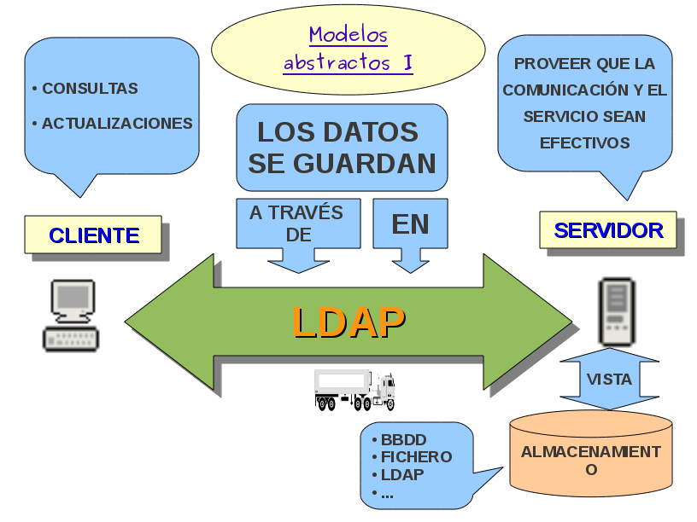
La documentación RFC2251 que define al protocolo LDAP propone dos modelos abstractos para describir los servicios que debe proporcionar un servidor LDAP. Dicha propuesta contempla LDAP desde dos vertientes: el protocolo y el almacenamiento. La concepción de ambos modelos la podemos apreciar claramente en la forma en la que a veces nos referimos a LDAP en el lenguaje común. Es muy habitual utilizar afirmaciones parecidas a las siguientes:
“Los usuarios se almacenan en LDAP”
O bien,
“La aplicación obtiene los permisos a través de LDAP”
Ambas son correctas y cada una se fija en una visión distinta del servicio LDAP. La primera hace referencia a LDAP como un repositorio de información; la segunda se centra en LDAP como herramienta con la que manejar esa información.
En el gráfico también podemos apreciar que LDAP adopta el modelo cliente – servidor. Siguiendo la división anterior, podemos decir que el cliente que realiza peticiones al servidor LDAP sabe que accede a los datos alojados en un repositorio, pero desconoce totalmente que tipo almacenamiento lo soporta (base de datos relacional, fichero de texto, …) Ello es posible a que independientemente del tipo, el cliente siempre utilizará las mismas herramientas de gestión y es el servicio LDAP el que tendrá que “traducir” esas solicitudes a las instrucciones específicas que permiten llevarlas a cabo en el sistema en concreto que implemente el almacenamiento. En definitiva, al cliente solo le será necesario conocer los comandos LDAP. En el caso del administrador del servidor LDAP, sí conocerá que tipo de almacenamiento soporta LDAP, de modo que tal vez tenga que especificarlo en la configuración del mismo, pero poco más. Si la información se almacena en una base de datos relacional, el administrador LDAP no necesitará saber nada sobre las tablas, relaciones y demás que utiliza; de todo ello se encargará el servicio LDAP. La función del administrador se centrará en procurar proveer el mejor servicio, centrándose en la optimización de recursos, seguridad de los accesos, definición de datos, etc...

